**Guía de animales.**

**Asignatura: Ciencias Naturales Curso: 1° básico**

**Fecha: semana del 25 al 29 de mayo Docente: Karla Uribe Madrid**

**Nombre del Alumno: _________________________________________________**

**I.- Objetivo de Aprendizaje:** Observar y comparar animales de acuerdo a características como tamaño, cubierta corporal, estructuras de desplazamiento y hábitat, entre otras. (OA2)

**II.- Contenido: Características de los seres vivos.**

**III.- Objetivo de la clase:** Formulan preguntas sobre las características de animales**.**

**IV.- Indicaciones generales:**

1. Deberás observar y escuchar atento al siguiente video de youtube:

<https://www.youtube.com/watch?v=SkkzIvhj1s8>

(Características de los Animales | Camaleón)

1. para realizar la guía solo necesitaras tu estuche.

**V.- Actividad a desarrollar:**

* Con ayuda de un adulto (leer) une la forma de desplazarse de los siguientes animales:

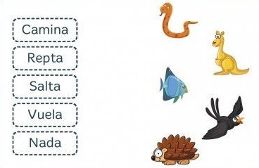

**Recordemos:**

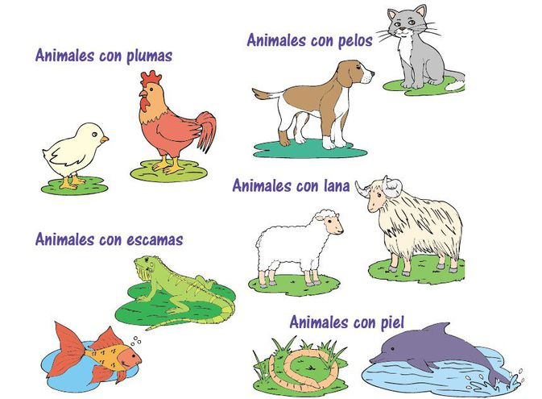

¡MUY BUEN TRABAJO!

1. ¿Te gustó la actividad?
2. ¿Qué aprendimos hoy?
3. De todos los animales… ¿Cuál tiene el pelaje que más te gusta? ¿por qué?
4. Nombra a dos animales que habiten en distintas hábitat.

Recuerda dejar tu trabajo dentro de la carpeta de trabajos.

**VI.-** **Retroalimentación:** cada entrega que reciba la docente se retroalimentará al alumno en su trabajo (revisión)

**VII.- Fecha de envío: 03 de junio 2020.**

**VIII.- Cómo y/o donde enviar:** Reenviar las páginas a la docente a través del correo [profesorakarlauribe@gmail.com](mailto:profesorakarlauribe@gmail.com) o asistir al establecimiento el día Miércoles 03 de junio y entregarlo a la docente entre las 10:30 y 13:30 hrs.